菜鸟快递网站需求分析报告

编写日期：2013年10月25日 星期五
校对日期：2013年10月27日 星期日
审核日期：
批准日期：

版 本 历 史

版本\状态 | 作者 | 参与者 | 起止日期 | 备注
1 | 第1小组 | 钟文祺、单汇丰、郑春生、王志海、杨清枫 | 2013.10.25-2013.10.26 | 整合，完善引言,产品目标
2 | 第6小组 | 赵崇海、黄俊邦、林锋英、吴智 | 2013.10.26-2013.10.27 | 整合，完善功能需求
3 | 第11小组 | 刘宇梁，蔡昆池，  肖尔平，温国昌 | 2013.10.27 | 整合，完善非公能需求
4 | 第1小组 | 钟文祺、单汇丰、郑春生、王志海、杨清枫 | 2013.10.28-2013.11.3 | 整合，完善需求部分

1. 引言
1.1 文档介绍
在此文档中我们详细的介绍了对开发此菜鸟快递网站应实现的功能性需求，非功能性需求以及在开发此系统时应遵循的规范，同时我们说明了此系统要求的软硬件环境需求，后期测试与维护的流程。
1.2 编写目的
为明确软件需求、安排项目规划与进度、组织软件开发与测试，撰写本文档。
本文档的读者为陈双平指导老师及系统开发人员。
1.3 文档范围
本文档包含以下几部分：
1. 产品介绍
2. 产品面向的用户群体
3. 产品应当遵循的标准或规范
4. 产品的范围
5. 产品中的角色
6. 产品的功能性需求
7. 产品的非功能性需求
8. 需求确认

1.4 读者对象
本文档的读者范围包括：
1. 需求提供方具体责任人
2. 开发方的项目组长
3. 系统分析设计人员
4. 测试人员
5. 实施人员

2 目标
菜鸟快递网,简单的说是一家可以查询多家快递公司业务的网站,该项目包括：
1，各快递公司的信息展示模块：查询相关快递公司的热线服务及公司招聘信息，各地区快递投送点资讯，各地区投送快递报价并进行报价对比；
2，全面的信息查询模块,通过与其他快递公司合作，只需通过该网站，凭借货物单即可以对其他快递公司进行物流查询，开展业务包括国际快递，国内快递，全球快递，邮政快递, 液体快递，市内快递，当天到快递等信息查询服务;
3，快递资讯模块,提供最新的海内外资讯,快递常识及人物专访信息。

3. 产品面向的用户群体
本产品面向广大消费群众，满足快递查询需求。以及通过成为自由快递人而获取小额生活费的有意愿者。能满足快递查询、跟踪等需求。

4. 产品应当遵循的标准或规范

国际标准化组织及国家行业标准（ISO/GB）。
5. 产品范围
本产品包括用户注册、登陆、快递公司信息管理、快递订单管理、前台快递公司信息显示、快递结账、个人快递七个主要范围。
用户注册包括：用户注册，建立账号。
用户登录包括：用户登陆后可以查看自己的订单还可以实时追踪货物。
快递公司信息包括：管理员对商品的查看、增加、修改、删除四种功能。
快递订单管理包括：管理员对订单的删除、修改、查询、送递快递公司四种功能。
前台快递公司信息显示包括：显示快递公司的图片及链接地址。
快递结账包括：通过生成订单来进行结账。
个人快递包括：注册个人快递员账号、选择投送区域、选择确认快递订单。

6. 产品的角色
角色名称 | 职责描述
管理员 | 在职责内对快递公司信息进行增、删、改、查的操作，并对用户的订单进行删、改、查、送递快递公司的操作
普通用户 | 查看自己的订单、追踪货物
个人快递员 | 选择投送区域、选择确认快递订单
快递公司工作人员 | 发布提交快递公司信息、接收确认订单

7. 功能需求
7.1 功能划分
完整的电子商务系统包括多个模块，每个模块有多个功能，通过整合，它们形成一个完全集成的基于WEB的方案。电子商务系统主要包含以下模块：商品管理、订单管理、登陆注册、前台商品显示、商品购买、结账六大模块。

7.1.1 功能结构图
最新商品
菜鸟快递

账户管理
安全管理
分享
查询与咨询
在线结帐
快递价格对比
结帐管理
订单提醒
货到付款
快递员
普通用户
GPS跟踪
快递员登录
注册
普通用户登录
订单查询
信息保障

7.2 功能描述
7.2.1 结帐管理
功能描述：该快递的结账方式分为两种，在线支付和货到付款。在线支付是在用户在线交发快递订单的时候利用支付宝网银等支付工具来付快递费，方便顾客的交付流程，而且我们会在快递到达确认交付后再确认收取快递费用。而货到付款则是顾客取快递的时候再直接支付快递费用给快递工作人员，顾客可以在确认快递无误无损之后再支付费用，保障了顾客的利益。
7.2.2 帐户管理
功能描述：关于账户的管理方面，账户类型分为两类，用户类和工作人员（快递员）。用户可登陆到账户上面，查看自己的物流情况与消费历史。而快递员则登陆上网站反馈物流信息给公司，公司会处理反馈信息然后交由客户。
7.2.3安全管理
功能描述：安全管理方面，我们会提供GPS跟踪管理以及信息保障服务。实时追踪，GPS全球定位，会智能的显示出快递的所在位置，估计剩余的路程和预测到达的时间。还有我们有高度安全的信息保障体系，防止快递信息外泄，提供一键虚拟的打印功能，以方便用户保存快递信息。
7.2.4分享
功能描述：每个用户都可以启用这个分享功能，如果说用户认为自己购买的某个产品比较好，想与自己的朋友分享，我们提供一键分享的功能，分享到新浪微博，QQ空间，人人网等等的社交网络应用上去，方便用户分享这个商品。
7.2.5查询与咨询
功能描述：查询和咨询功能块提供快递价格对比、订单提醒和订单查询功能。每当快递到达的时候，都会通过小窗口弹出消息提醒用户快递已经到达的信息，用户也可以通过自己登陆网站之后来查询自己当前的快递情况以及消费历史。此外我们还提供不同公司的快递价格对比，以便客户更好的依据自己的需求来选择快递公司。
7.3 E-R图
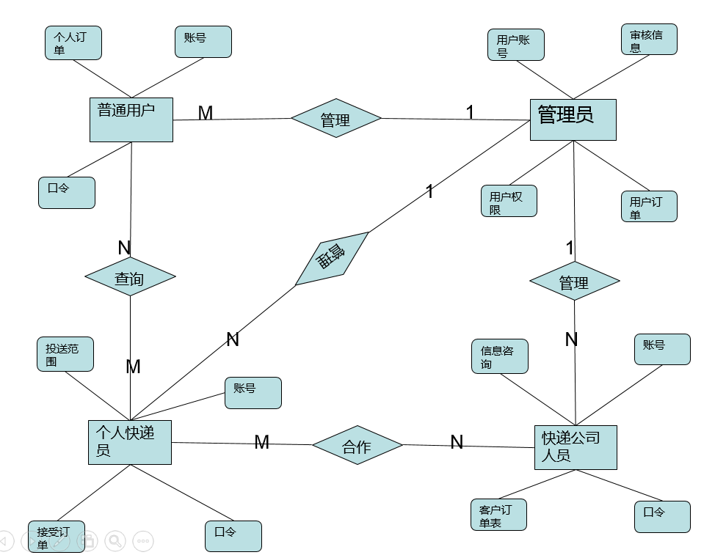
7.4数据库设计
7.4数据表设计
所做的模块主要涉及到快递公司基本信息表、地区城市表、城市扩充表、线路信息表、客户基本信息表五个表，本模块应该能够将表中信息导出并显示出来，管理员应对相应信息进行查询，添加，删除，修改都涉及到这四个表，对应删除，修改添加能改变表里面的信息，并将其存到数据库中。
1、快递公司基本信息表：用于存放快递公司基本信息，包含快递公司编号、快递公司名称、电话、传真、地址、邮编、联系人、联系人手机、客户类型、企业性质、企业规模、电子邮件等。如表7.1所示。
表7.1 快递公司基本信息表
名称 | 字段 | 数据类型
PKID | PKID | int
客户编号 | CustomerCode | varchar(50)
客户名称 | Customer | varchar(50)
电话 | Phone | varchar(50)
传真 | Fax | varchar(50)
地址 | Address | varchar(50)
邮编 | PostCode | varchar(50)
联系人 | Linkman | varchar(50)
联系人手机 | LinkmanMobile | varchar(50)
企业性质 | EnterpriseProperty | varchar(50)
企业规模 | EnterpriseSize | varchar(50)
电子邮件 | Email | varchar(50)
2、地区城市表:用于存放地区城市相关信息。如表7.2所示。
表7.2 地区城市信息表
名称 | 字段 | 数据类型
PKID | PKID | int
城市 | City | varchar(50)
3、城市扩充表：用于存放城市扩充相关信息。如表7.3所示。
表7.3 城市扩充表
名称 | 字段 | 数据类型
PKID | PKID | int
城市PKID | CityPKID | int
范围城市 | RangeCity | varchar(50)
4、线路信息表：用于存放线路信息相关信息。如表7.4所示。
表7.4 线路信息表
名称 | 字段 | 数据类型
PKID | PKID | int
起点 | StartStation | varchar(50)
终点 | EndStation | varchar(50)
里程 | Distance | real
抵运时间 | FetchTime | real
5、客户基本信息表：用于存放客户基本信息，包含客户编号、客户名称、电话、传真、地址、邮编、手机、客户类型（普通用户或快递员）、电子邮件等。如表7.5所示。
表7.5 客户基本信息表
名称 | 字段 | 数据类型
PKID | PKID | int
客户编号 | CustomerCode | varchar(50)
客户名称 | Customer | varchar(50)
电话 | Phone | varchar(50)
传真 | Fax | varchar(50)
地址 | Address | varchar(50)
邮编 | PostCode | varchar(50)
手机 | Mobile | varchar(50)
电子邮件 | Email | varchar(50)

7.4.2 存储过程设计
到货管理模块共包含19个存储过程，
主要包含6个存储过程，其存储过程有uspCreateCityInfor，uspCreateCustomer, uspDeleteCustomer ,uspGetCustomer ,uspGetCustomers ,uspUpdateCustomer。
1、存储过程uspGetCustomers是获取多条客户信息，如表7.6所示。
表7.6 uspGetCustomers存储过程
存储过程名 | uspGetCustomers
功能描述 | 获取多条客户信息
输入参数 | @customers varchar(50), --客户名称  @linkman varchar(50), --联系人  @pageIndex int, --待读取的页索引  @pageSize int, --每页显示的记录数
输出参数 | @recordCount int out --总计录数
返回值 | 无
结果集 | Customer, --客户名称  Phone, --电话  Address, --地址  Linkman --详细人  LinkmanMobile --联系人手机
涉及到的表 | 1.客户基本信息表：Basic_CustomerInfor
操作说明
2、存储过程uspGetCustomer是获取单条客户信息，如表7.7所示。
表7.7 uspGetCustomer存储过程
存储过程名 | uspGetCustomer
功能描述 | 获取单条客户信息
输入参数 | @pKID int, --票据ID
输出参数 | 无
返回值 | 无
结果集 | CustomerCode, --客户编号  Customer, --客户名称  Phone, --电话  Fax， --传真  Email, --电子邮件  PostCode, --邮编  Address, --地址  Linkman， --联系人  LinkmanMobile， --联系人手机  EnterpriseProperty， --企业性质  EnterpriseSize --企业规模
涉及到的表 | 1.客户基本信息表：Basic_CustomerInfor
操作说明 | - 从客户基本信息表中查询结果集包含的所有字段  过滤条件：PKID = @pKID
3、存储过程uspCreateCustomer是增加客户信息，如表7.8所示。
表7.8 uspCreateCustomer存储过程
存储过程名 | uspCreateCustomer
功能描述 | 增加客户信息
输入参数 | @customerCode, varchar(50) --客户编号  @customer, varchar(50) --客户名称  @phone, varchar(50) --电话  @fax， varchar(50) --传真  @email, varchar(50) --电子邮件  @postCode, varchar(50) --邮编  @address, varchar(50) --地址  @linkman， varchar(50) --联系人  @linkmanMobile， varchar(50) --联系人手机  @enterpriseProperty， varchar(50) --企业性质  @enterpriseSize varchar(50) --企业规模
输出参数 | @pKID int output --客户ID
返回值 | 0 – 成功  <> 0 – 失败
结果集 | 无
涉及到的表 | 1.客户基本信息表：Basic_CustomerInfor
操作说明 | 1.字段值 = 相应输入参数值
4、存储过程uspUpdateCustomer是修改客户信息，如表7.9所示。
表7.9 uspUpdateCustomer存储过程
存储过程名 | uspUpdateCustomer
功能描述 | 修改客户信息
输入参数 | @pKID int --客户ID  @customerCode, varchar(50) --客户编号  @customer, varchar(50) --客户名称  @phone, varchar(50) --电话  @fax， varchar(50) --传真  @email, varchar(50) --电子邮件  @postCode, varchar(50) --邮编  @address, varchar(50) --地址  @linkman， varchar(50) --联系人  @linkmanMobile， varchar(50) --联系人手机  @enterpriseProperty， varchar(50) --企业性质  @enterpriseSize varchar(50) --企业规模
输出参数 | 无
返回值 | 0 – 成功  <> 0 – 失败
结果集 | 无
涉及到的表 | 1.客户基本信息表：Basic_CustomerInfor
操作说明 | - 更新字段：字段值 = 相应输入参数值  过滤条件：PKID = @pKID
5、存储过程uspDeleteCustomer是删除客户信息，如表7.10所示。
表7.10 uspDeleteCustomer存储过程
存储过程名 | uspDeleteCustomer
功能描述 | 删除客户信息
输入参数 | @pKID int --票据ID
输出参数 | 无
返回值 | 0 – 成功  <> 0 – 失败
结果集 | 无
涉及到的表 | 1.客户基本信息表：Basic_CustomerInfor
操作说明 | 1.过滤条件：PKID = @pKID
6、存储过程uspCreateCityInfor是增加城市信息，如表7.11所示。
表7.11 uspCreateCityInfor存储过程
存储过程名 | uspCreateCityInfor
功能描述 | 增加城市信息
输入参数 | @city varchar(50) --城市名称
输出参数 | @pKID int output --城市ID
返回值 | 0 – 成功  <> 0 – 失败
结果集 | 无
涉及到的表 | 1. 地区城市表：Basic_CityInfor
操作说明 | - 向地区城市表中插入一条新记录  City = @city
8、产品的非功能性需求

8.1 用户界面需求
需求名称 | 详细要求
首页显示 | 网站发布后首先浏览到的页面是网站的首页
页面风格 | 主界面使用白色，部分区域图标使用天蓝色
页面字体显示 | 以黑色为主

8.2 软硬件环境需求
需求名称 | 详细要求
CPU | 1.0G Hz 以上(推荐配置：intel core i5)
内存 | 256MB以上（推荐配置：2g）
操作系统 | Windows Server 2003及以上版本（推荐：window7）
技术选择 | JSP、servlet、sql、Struts2、Hibernate、Spring
DBMS选择 | SQL Server 2008
架构选择 | 三层架构

8.3 产品质量需求
主要质量属性 | 详细要求
正确性 | 确保各项资料数据的准确有效，禁止数据遗漏，重复，丢失。
健壮性 | 数据异常扑获，灾难性恢复。
可靠性 | 数据校验，人机稽核，平衡检查。
性能，效率 | 一般
易用性 | 操作简单，符合用户工作习惯
清晰性 | 流程清晰易记，分类管理
安全性 | 错误提示，数据验证
可扩展性 | 不同平台之间数据共享
兼容性 | 自适应各种系统环境
可移植性 | 自由选择不同类型的数据库

